С роботом на одной волне
Программное обеспечение от B&R поможет полностью раскрыть потенциал робототехники
Специалисты B&R расширили функционал программного пакета mapp Motion. Теперь представление фактической структуры сложных машин станет наглядней в процессе написания кода. Различные подсистемы машины можно легко "привязать" друг к другу. Движение робота можно без каких-либо дополнительных затрат и усилий синхронизировать с портальными системами или столом заготовок.

Наличие функции "Frame Hierarchy (Иерархия рабочих областей)" позволяет точно представить фактическую структуру машины в приложении. Системы координат можно расположить в ключевых точках, таких как монтажный фланец инструмента. Каждой координатной системе будет присвоено имя для её идентификации в приложении. Это обеспечивает четко организованный, легко читаемый код даже в комплексных приложениях.
Оптимизация алгоритмов перемещения робота
Функция "Programmed moving frame" привязывает координатную систему к оси для определения дополнительных степеней свободы. Это позволяет оптимизировать движение робота и эффективнее использовать динамические характеристики робота. Функция самостоятельно вносит движение систем портального типа в расчет перемещения робота. Программисту не нужно вручную координировать движения портальной системы и робота. Это также относится к случаям, когда роботы или станки с ЧПУ сочетаются с подвижными столами заготовок.
Общее планирование перемещения
Для оборудования, робота и других движущихся компонентов необходим только один контроллер. Робот и дополнительные компоненты выступают как единая система. Согласованное планирование пути позволяет оптимизировать использование динамических пределов отдельных компонентов. Это также гарантирует соблюдение всех указанных параметров процесса, таких как относительная скорость между инструментом и заготовкой.

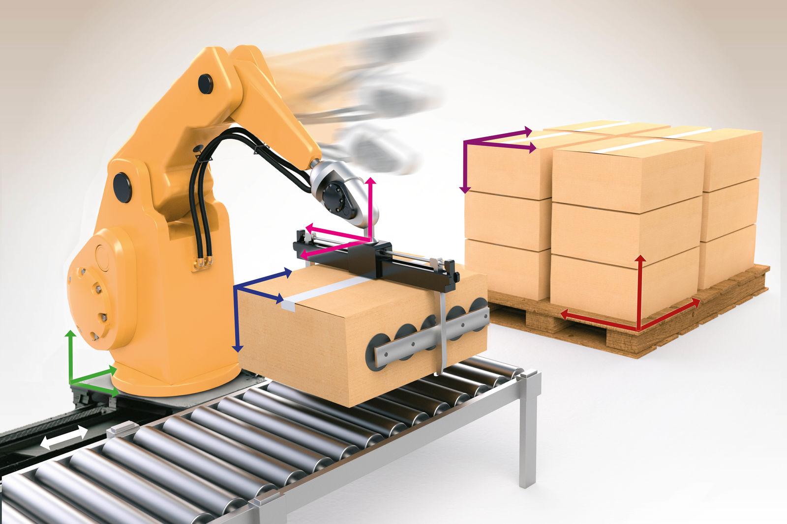
Приложение mapp Motion поможет без дополнительных затрат и усилий синхронизировать движение робота с портальными системами или столом заготовок.

О компании B&R
Компания B&R специализируется на инновационных решениях в сфере промышленной автоматизации, а также имеет представительства по всему миру со штаб-квартирой в Австрии. Продукция B&R сочетает в себе уникальные инженерные разработки и передовые технологии, и по праву завоевала международное признание и любовь клиентов. В портфолио B&R всегда найдется комплексное решение практически для любой задачи современной промышленности: автоматизация отдельных машин или целых заводов, продвинутое управление движением, визуализация, встроенные технологии безопасности и многое другое. Технологии промышленной полевой шины POWERLINK и openSAFETY, так же, как и мощная среда разработки Automation Studio являются основой постоянного совершенствования техники автоматизации и успеха компании на рынке. Дух инноваций позволяет компании B&R быть на острие прогресса, превосходя самые смелые ожидания своих клиентов.
Более подробную информацию Вы сможете найти на www.br-automation.com.

